公司账户信息（报名费用请公对公转账至以下账户）
名 称： 内江联合产权服务有限公司纳税人识别号： 91511000584211142U
地 址、电 话： 四川省内江市东兴区兰桂大道 377 号 2 单元 3
楼 2 号 0832-2943093
开户行及账号： 工行内江市分行营业室 2307484119124563257

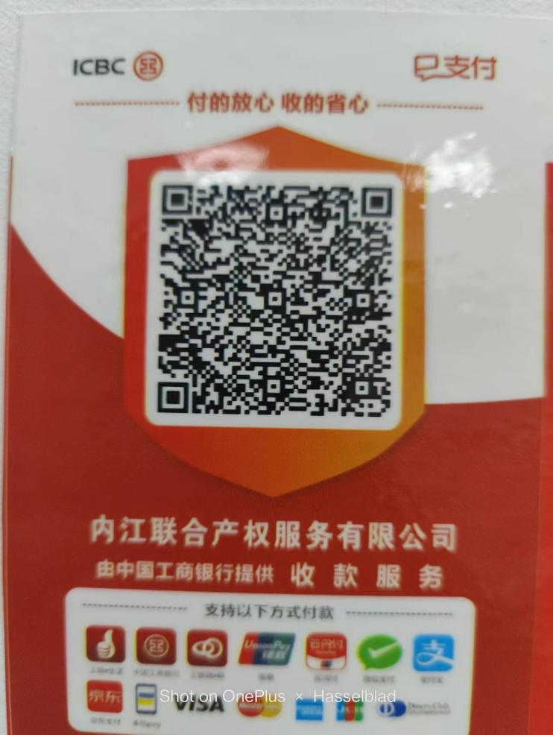
介绍信
内江联合产权服务有限公司：

兹介绍我公司同志（身份证号：），前往你处办理XX项目（项目编号：）的购买标书事宜，请与接洽！

XXXXX公司

（加盖公章）
年月日

附：经办人身份证（正反面）复印件

内江联合产权服务有限公司
投标人报名登记表
项目名称 :隆昌市智慧城市项目（信息化系统建设）设计
项目编号：NJLJ-2023064
登记内容
投标人名称(全称)
统一社会信用代码
法定代表人
授权代理人
法定代表人或授权代理人
联系电话
电子邮箱
报名项目名称及包件号
招标文件领取完整情况 | 完整（ ） 不完整（ ）
备注： | 标书费：200元
注意事项：
1、请投标人认真填写本表相关信息，保证所填信息真实、有效；所填联系电话从本项目报名之日起至投标文件（响应文件）递交截止时间止应畅通有效，如因自身信息填写错误（如电话号码填写错误、电子邮箱填写不清或难辨等）或关、停机等原因造成的责任由投标人自行承担，我公司概不负责。
2、电子邮箱是投标人认可的电子文档相关资料接受方式，投标人应尽自行接收和确认的义务，如电子文档相关资料发送到投标人电子邮箱而投标人没有自行接收、查看造成投标人不清楚电子文档相关资料内容的，后果由投标人自行承担。
3、招标文件领取人应认真核对所获资料（招标文件、工程量清单、图纸等），确认资料完整无误后，在上表格“招标文件领取完整情况：完整”处填写“是”或打“√”。
4、我公司以更正通知、澄清、修改书及有关补充通知等招标文件有效组成文件发送至投标人电子邮箱的，视同书面送达，投标人对其合法性和有效性予以认可。
投标人法定代表人或授权代理人签字： 时间：

